**Работа с сервисом «Изменения кадрового состояния сотрудников»**

Обработка «Изменение кадрового состояния сотрудников» позволяет руководителям контролировать и оперативно актуализировать кадровые изменения сотрудников с целью правильного отображения в расчетах по заработной плате.

Для открытия обработки необходимо перейти в раздел **«Зарплата сотрудников»** и выбрать вариант **«Изменения кадрового состояния сотрудников».**

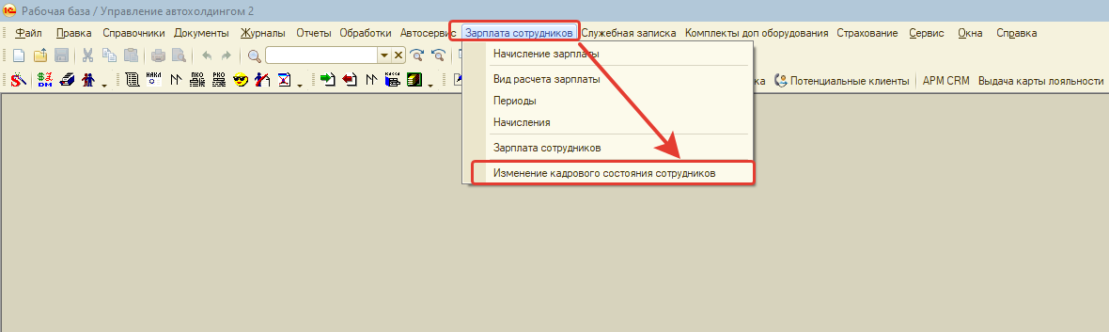

В открывшемся окне в строке **«Структурная единица»** необходимо выбрать нужный вариант из списка. В списке отображаются только доступные для руководителя структурные единицы.

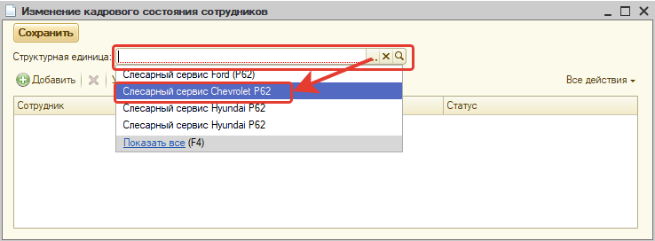

После выбора в окне отобразится список сотрудников с указанием должностей и статусом **«Принят».**

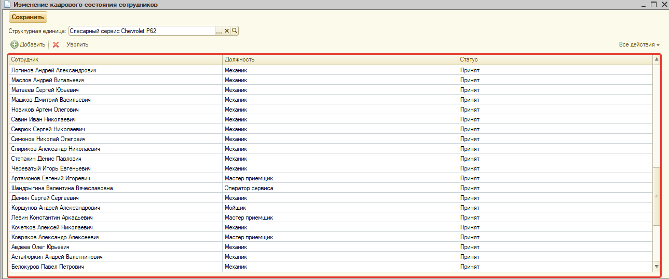

**Прием нового сотрудника**

Для добавления нового сотрудника наобходимо нажать на кнопку **«Добавить»**. Внизу таблицы появится новая строка, в которой необходимо выбрать:

1. сотрудника из справочника «Сотрудники» (если в справочнике сотрудник отсутствует, необходимо написать Заявку ИТ);
2. должность сотрудника из списка должностей;
3. статус (проставится автоматически);
4. дата приема сотрудника в верхней части окна (если не заполненить, сотрудник будет принят текущей датой).

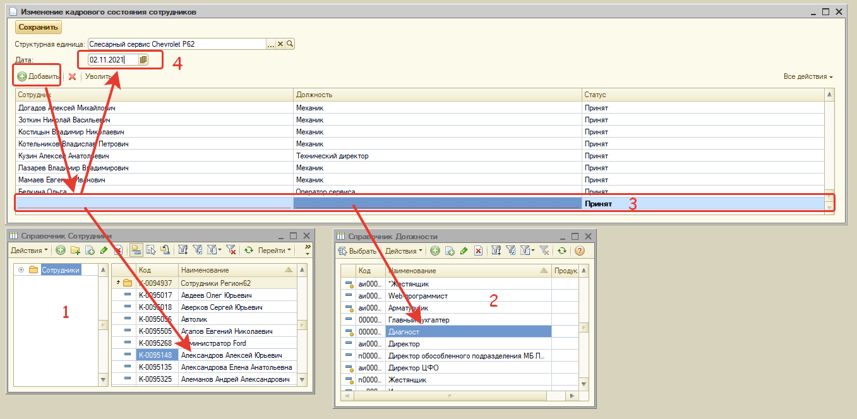

После добавления данных для подтверждения внесения изменений необходимо в верхней части окна нажать кнопку **«Сохранить»**.

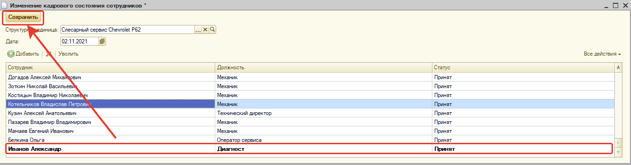

**Увольнение сотрудника и удаление его из кадрового состояния.**

Для уволнения сотрудника необходимо выбрать его в списке и нажать кнопку **«Уволить»** в верхней части окна.

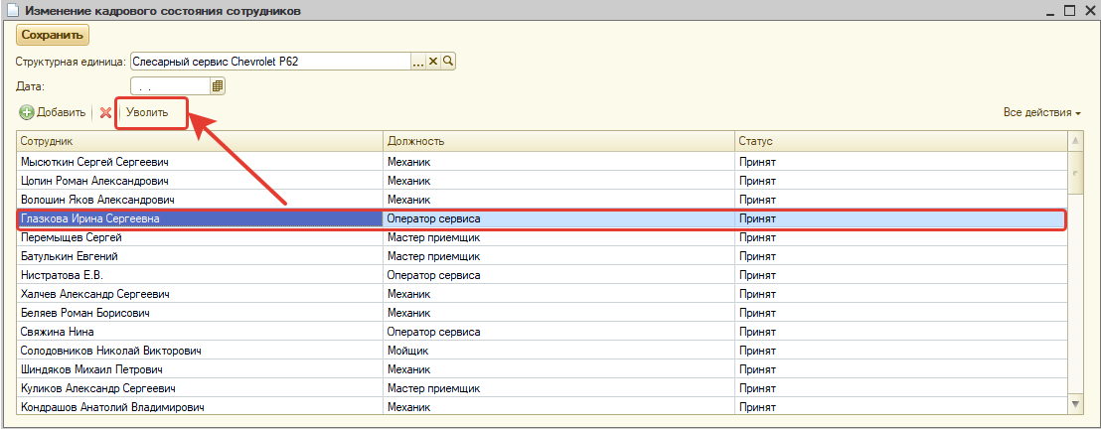

Строка с увольняемым сотрудником выделится красным цветом, а ФИО сотрудника станет «вычеркнутым».

Снять выделение можно повторным нажатием на конопку **«Уволить»**.

Далее верхней части окна необходимо заполнить дату увольнения. Если она будет не заполнена, сотрудник будет уволен текущим числом.

Для подтверждения увольнения и удаления из списка необходимо нажать кнопку **«Сохранить»** в верхней части окна.

